Рекомендации по оформлению элементов
внутреннего пространства предприятий розничной торговли
в стилистике бренда «Сделано на Дону»
Визуальные решения предназначены для использования в торговой сети, прежде всего в сетевых и крупноформатных предприятиях, для организации навигации при поиске:
- Товаров донских производителей
- Товаров сертифицированных в системе добровольной сертификации «Сделано на Дону»
Визуальные решения для данных групп товаров не идентичны:
- Общим для них является цветовая гамма и шрифтовое решение.
- Отличие в изображение знаков и сопровождающих слоганах:
  - в случае сертифицированных товаров смысловой акцент на гарантии высокого качества.
  - для иных товаров местного производства – на региональном патриотизме.

Визуальные решения для товаров донских производителей
Товары донских производителей
ЗНАК
ЦВЕТА  - основной  - дополнительные | 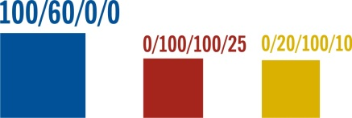
СЛОГАНЫ | ПОКУПАЙТЕ ДОНСКОЕ!  ПОКУПАЙТЕ ДОНСКИЕ ПРОДУКТЫ!  Покупай ДОНСКОЕ! Поддержи СВОИХ!  Выбирай СВОЕ! Покупай РОДНОЕ!
Баннеры, плакаты на уровне глаз посетителей на входе предприятий торговли | 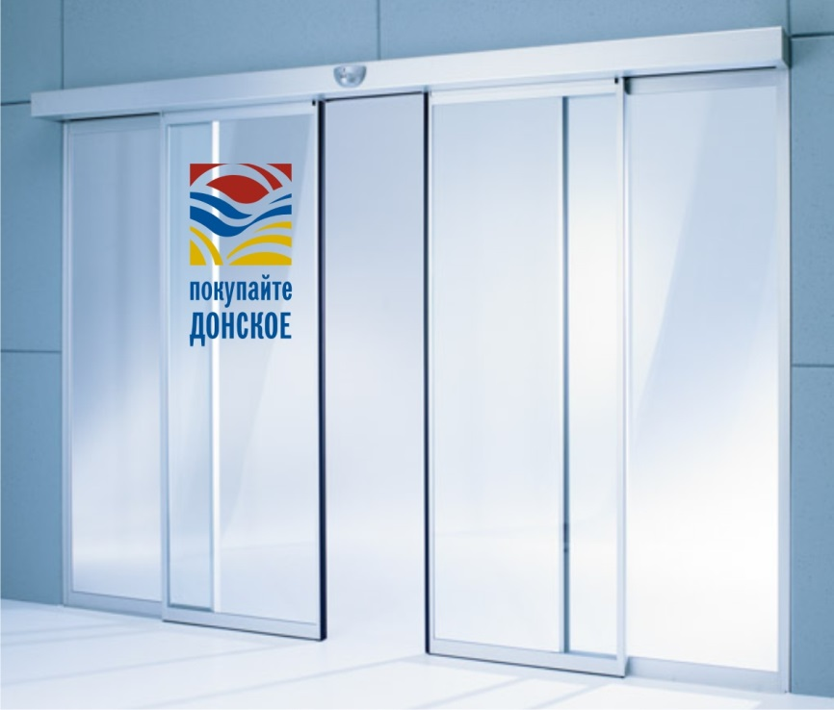
Указатели на уровне глаз в начале и/или в конце стеллажа
Потолочные конструкции непосредственно над стеллажами с продукцией
Ценники

* применяется только для групп товаров
Воблеры на стеллажах непосредственно в месте расположения продукции | 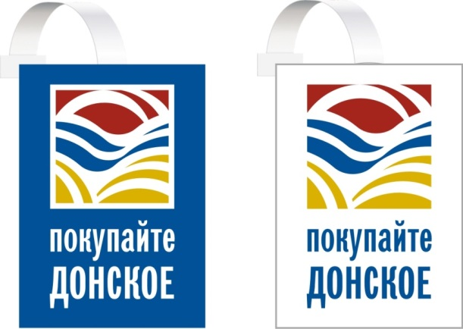
Промо-стойки при проведении рекламных акций | 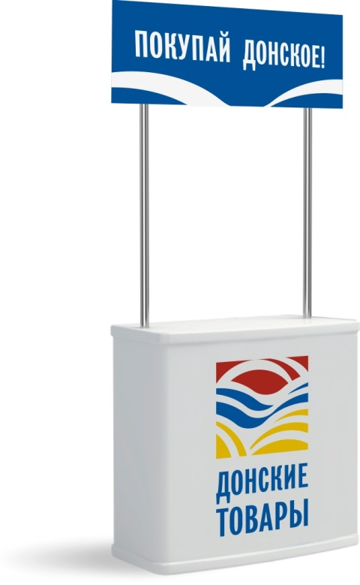

Визуальные решения для товаров, сертифицированных в системе добровольной сертификации «Сделано на Дону»
Товары с сертификатом «Сделано на Дону»
ЗНАК
ЦВЕТА
- основной
- дополнительные
СЛОГАНЫ | СДЕЛАНО НА ДОНУ – гарантия качества!  СДЕЛАНО НА ДОНУ. Сделано КАК НАДО!  СДЕЛАНО НА ДОНУ. Сделано НА СОВЕСТЬ!
Баннеры, плакаты на уровне глаз посетителей на входе предприятий торговли | 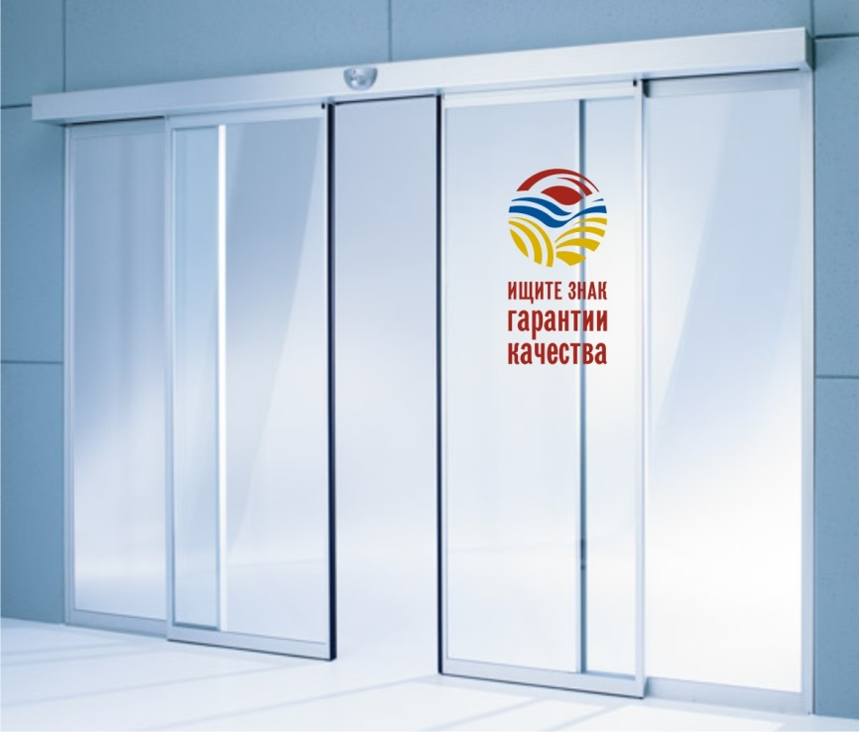
Потолочные конструкции непосредственно над стеллажами с продукцией
Указатели на уровне глаз в начале и/или в конце стеллажа
Ценники
* применяются к конкретным сертифицированным товарам
Воблеры на стеллажах непосредственно в месте расположения продукции
Промо-стойки при проведении рекламных акций | 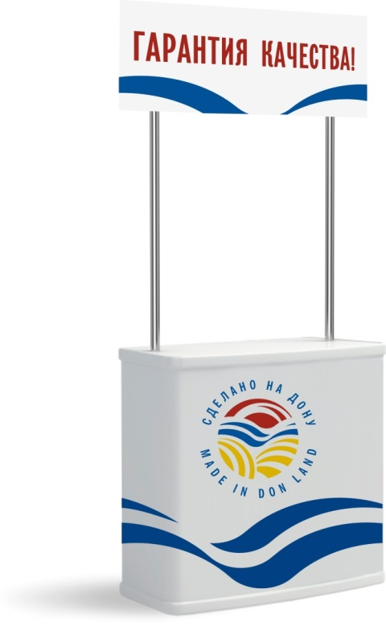

Все представленные макеты размещены на сайте www.zppdon.ru в разделе: «Сделано на Дону. Дизайн-макеты визуальных решений знака».

Описание знака системы добровольной сертификации «Сделано на Дону» размещено на официальном сайте Правительства Ростовской области по адресу http://www.donland.ru/Default.aspx?pageid=128176

